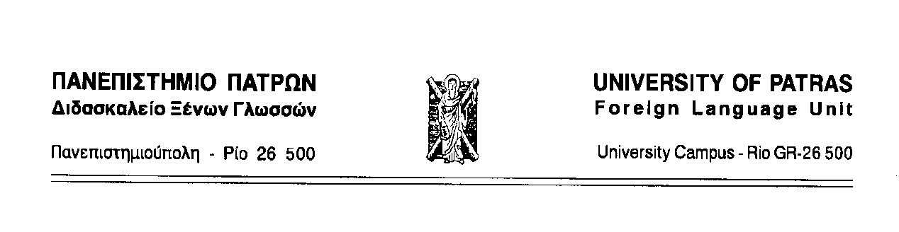
ΑΝΑΚΟΙΝΩΣΗ

ΤΜΗΜΑ ΤΕΕΑΠΗ
ΕΞΕΤΑΣΗ ΑΓΓΛΙΚΗΣ ΓΛΩΣΣΑΣ ΓΙΑ ΤΗΝ ΕΚΠΑΙΔΕΥΣΗ ΣΤΗΝ ΠΡΟΣΧΟΛΙΚΗ ΗΛΙΚΙΑ

ΜΑΘΗΜΑ | ΗΜΕΡΑ | ΩΡΑ | ΑΙΘΟΥΣΑ
Αγγλική Γλώσσα για την Εκπαίδευση στην Προσχολική Ηλικία | Δευτέρα  19 - 01 – 2026 | 11.00 - 14.00 | Διδασκαλείο Ξένων Γλωσσών 3^{ος} όροφος*

*Το Διδασκαλείο Ξένων Γλωσσών βρίσκεται στο Κτήριο της Κεντρικής Βιβλιοθήκης του Πανεπιστημίου, είσοδος από δεξιά.

Πάτρα 16-12-2025

Η Διδάσκουσα

ΚΩΝΣΤΑΝΤΙΝΟΠΟΥΛΟΥ ΕΛΕΝΗ
Διδασκαλείο Ξένων Γλωσσών
Πανεπιστήμιο Πατρών
Email: elkonstanti@upatras.gr
Τηλ.: 2610 997807

